
Como Hacer un Backup de su Data y Restaurarla desde Windows 95/98

Que haría usted si después de escribir un documento de 25 páginas y guardarlo en su computadora el disco interno de la computadora se daña?

Un BACKUP no es otra cosa que una copia de resguardo de su información. Un seguro que usted toma sobre el tiempo invertido trabajando en su computadora. Si se daña su disco interno, aún usted tiene su copia. Usted puede restaurar su copia de resguardo y sus documentos y archivos estarán ahí. Mejor aún, ellos se Restaurarán a su localización original sin usted preocuparse por los detalles!

Qué Puedo Utilizar Para Realizar un Backup?
Hay varios medios que usted puede utilizar para hacer copias de resguardo dependiendo de su presupuesto:
- Diskettes
Este es el medio más económico. Sin embargo, si usted tiene mucha información es posible que la tarea se vuelva tediosa ya que necesitará muchos diskettes y tendrá que estar frente a su maquina para cambiar de diskette cada vez que uno se llene. Recuerde el diskette tiene capacidad para guardar 1.44MB de información, ( unas 20 páginas 8½” X 11”).

- Unidad de Tape Backup
Este es un equipo opcional que se puede adquirir e instalar en su computadora. Vienen unidades internas y externas. Trabajan con un cartridge (parecido a un cassette de música) y se utiliza con este solo propósito.
Estas unidades pueden almacenar 2GB o más, dependiendo del modelo.

- Zip Drive
Estas unidades se venden como equipo opcional y vienen en modelos internos y externos. El Zip drive es como un hard drive portátil ya que los discos son removibles.
Tienen capacidad de 100 MB o más.

- Otro disco duro (hard disk)
Usted puede instalar un segundo disco interno en su computadora y utilizarlo para este proceso.

NOTA:
En los ejemplos que se presentarán a continuación se estará utilizando un Diskette (3½ Floppy).

Instrucciones para Hacer un Backup:

1 – Oprima el botón de START
2 – Mueva el puntero de su ratón sobre PROGRAMS
3 – Mueva su ratón sobre ACCESORIES
4 – Mueva su ratón sobre SYSTEM TOOLS
5 – Mueva su ratón sobre BACKUP y oprima una vez el botón izquierdo de su ratón

Inmediatamente usted debe ver la siguiente ventana:

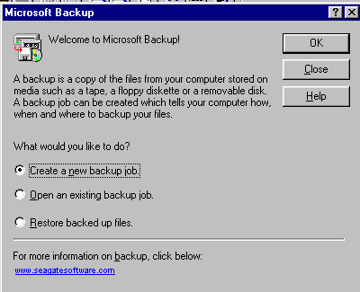

Lleve el puntero de su ratón sobre el botón de OK y haga un click:

Usted verá la siguiente ventana:

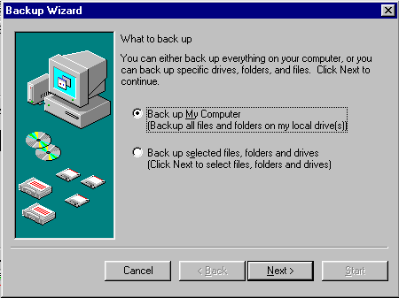

De escojer la primera opción, el sistema haría una copia de todo el contenido de su disco interno, (disco C:)
Esto no sería muy práctico ya que usted realmente no quiere hacer copias de información que ya usted tiene; por ejemplo, no sería práctico hacer una copia del programa Windows 98 porque usted tiene el original en CD. Tampoco sería práctico hacer copia de resguardo de otros programas por la misma razón.

Usted debe escojer la segunda opción para seleccionar los archivos que quiere procesar. Posicione el cursor sobre el círculo blanco y oprima el botón izquierdo una vez. Deslice su ratón hasta el botón de NEXT y haga un click. El sistema le presentará la siguiente ventana:

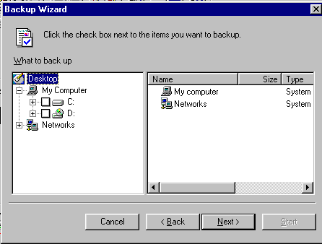
Note que en la parte izquierda de la ventana, debajo de donde dice “What to backup” aparecen listados el Desktop, My Computer, el disco C: y el disco D: ( el disco D: es el CDROM).

Note que a la izquierda de cada Icono aparece un encasillado con el símbolo de negativo o positivo. Inmediatamente a la derecha aparece un encasillado en blanco.
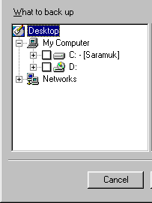

Los símbolos positivos y negativos significan que usted puede expandir o colapsar una lista. En nuestro ejemplo el disco C: tiene un símbolo de positvo en el encasillado. Deslice el puntero de su ratón sobre el encasillado y oprima una vez el botón izquierdo del ratón. Inmediatamente usted expandirá el listado y el disco C: mostrará todo su contenido.

Note que el encasillado ahora (expandido) tiene el símbolo de negativo. Deslice el puntero de su ratón sobre el encasillado y haga un click. Inmediatamente se colapsará la lista y el símbolo cambiará nuevamente a positivo.

Note también que inmediatamente al lado del encasillado que contiene el símbolo hay un encasillado de mayor tamaño y en blanco.

Si usted desea hacer un backup de TODO el contenido de su disco, posicione el puntero de su ratón sobre el encasillado del disco C: y haga un click para marcarlo. Luego haga un click en el botón de NEXT.

Si usted quiere SELECCIONAR los archivos a procesar, haga un click sobre el disco C: ( inmediatamente al lado del encasilado en blanco).

Inmediatamente le saldrá en su pantalla la siguiente ventana:

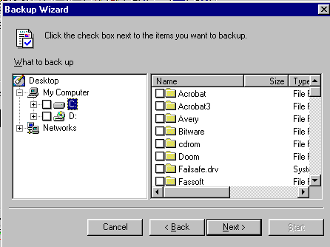

Note que a mano derecha de la ventana ahora aparecen los Folders del disco C:
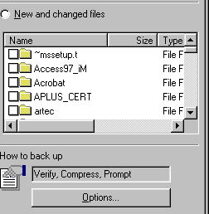
Note que cada Folder tiene un encasillado en blanco. Si usted se acostumbra a guardar todos sus documentos en el Folder, “My Documents”, solo busque el Folder y haga un click en su encasillado. Al hacer el click usted habrá escogido todos los archivos que residen en el Folder para procesamiento.

Una vez haya escogido el/los FOLDER(s), haga un click en el botón de NEXT.

De inmediato saldrá la siguiente ventana:

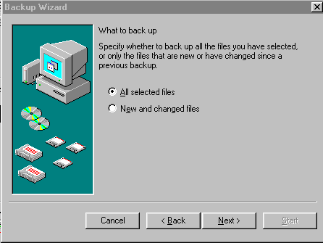

Aqui usted puede escoger entre procesar todos los archivos escogidos o procesar, de los archivos escogidos, solo aquellos que son nuevos archivos o aquellos que hayan cambiado desde el último backup.

Una vez hecha esta decisión solo haga un click en el botón de NEXT.

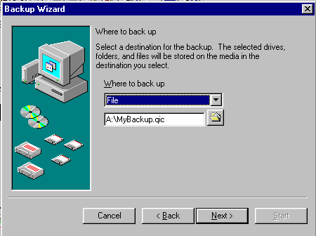
Ahora usted debe ver la siguiente ventana:

Aquí usted escoge que medio, (Diskette, Tape, Zip Drive o Disco Duro), usted utilizará.
La primera Opción; FILE, está correcta para cualquiera de los medios a utilizar.

La segunda opción es dónde usted escoge el medio como tal. Deslice el puntero de su raton hasta el Icono del Folder en la segunda opción y haga un click.

De inmediato le saldrá la siguiente ventana:

Note que en nuestra gráfica, donde dice “Look in:” aparece el disco C:. Inmediatamente al lado hay una punta de flecha negra. Posicione el puntero de su ratón sobre ella y haga un click.
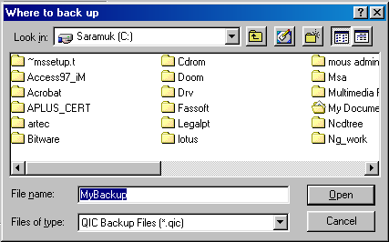
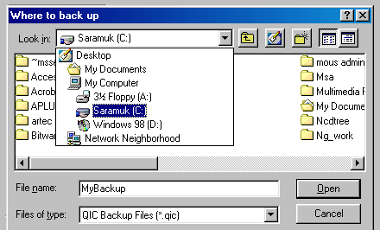

De pronto se abrirá una pequeña ventana dejando ver los componentes donde usted puede realizar esta tarea. Posicione el ratón sobre el medio, ( 3½ Floppy (A:)). Deslice su ratón sobre el botón de OPEN y haga un click.

Usted deberá ver la siguiente ventana:

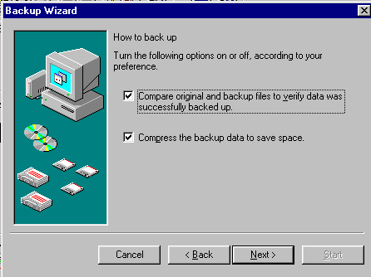
La primera opción, “Compare original and backup files to verify….”, le permite verificar que la información que se escribe en el medio ( en nuestro caso el 3½ Floppy A:) es idéntica a la que reside en nuestro disco interno. Esta opción es la Recomendada.

La segunda opción nos permite comprimir la información que se escribe en nuestra copia de resguardo. En otras palabras, el proceso utilizaría menos espacio ya que estaría en forma comprimida.

Esto no representa problema técnico alguno para el usuario ya que al restaurar la información, ésta automáticamente se descomprime sin intervención del usuario.

Una vez estén las dos opciones escojidas, deslice su ratón sobre el botón de NEXT y haga un click.

El programa abrirá la siguiente pantalla:

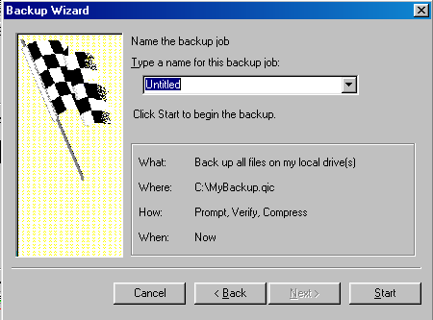
En la parte superior de esta ventana, debajo de donde dice, “Type a name for this backup job:”, usted entrará un nombre para identificar el backup. Escriba una frase de identificación, (ejemplo; backup del 08-21-99).

Ya estamos listos para realizar el proceso de backup. Deslice el ratón sobre el botón marcado START y haga un click.

NOTA:
De usted haber escojido el 3½ Floopy A: para realizar su copia de resguardo asegurese de tener un diskette dentro de la unidad de Floppy.

Una vez haga click en el botón de START el programa presentará la siguiente ventana:

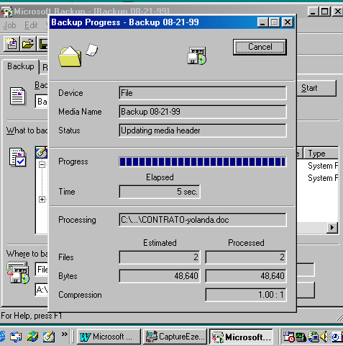

La ventana le muestra un resúmen de actividad que incluye el progreso del proceso de hacer backup.

Una vez completado el proceso usted verá la siguientes ventana:

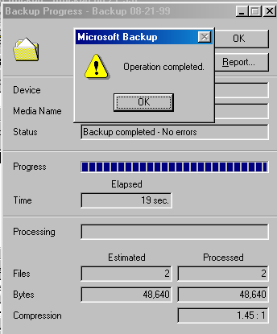

Deslice el ratón sobre el botón OK y haga un click. Luego, si lo desea, deslice su ratón sobre el botón de REPORT para observar el resúmen de lo acontecido. Un informe se vería así:
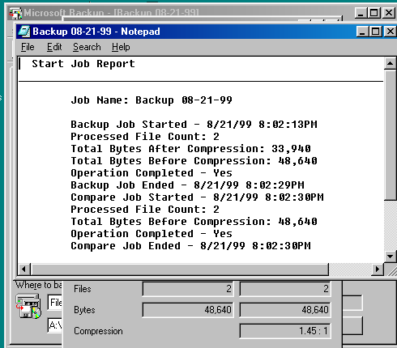
Para salir de la utilidad de Backup. Solo deslice el ratón sobre la X que aparece en la
Como Restaurar Sus Documentos y Archivos

1 – Oprima el botón de START
2 – Mueva el puntero de su ratón sobre PROGRAMS
3 – Mueva su ratón sobre ACCESORIES
4 – Mueva su ratón sobre SYSTEM TOOLS
5 – Mueva su ratón sobre BACKUP y oprima una vez el botón izquierdo de su ratón

Haga referencia a la gráfica que aparece en la página 2 de su addendum de Como hacer Backup.

En esta primera ventana usted ecojerá la opción de “Restore backed up files.” E inmediatamente haga un click sobre el botón de OK.

El programa le presentará la siguiente pantalla:

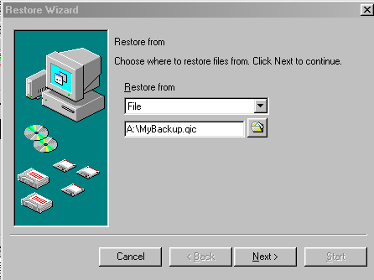

Si usted realizó una copia de resguardo utilizando el 3½ Floppy A: solo llevé su ratón sobre el botón de NEXT y haga un click.

Si usted realizó su Backup utilizando otro medio, ( unidad de tape backup, Zip drive, etc), identifiquela en esta ventana haciendo un click sobre el icono gráfico del Folder y luego haga un click en el botón de NEXT.

El sistema le debe mostrar la siguiente pantalla:

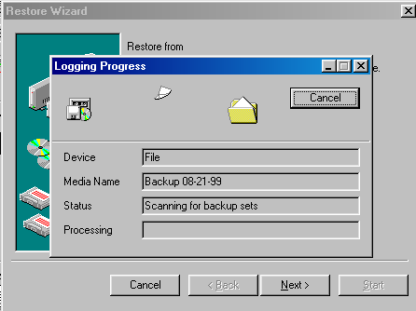
Aquí el sistema lo que hace es verificar que en el medio especificado existen copias de resguardo. Una vez verifique la existencia de ella(s), mostrará la siguiente ventana::

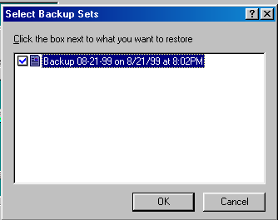

Esta ventana mostrará la lista de los backups que se encuentran en el medio. Posicione el puntero del ratón sobre la copia de resguardo que desea restaurar y haga un click en el botón de OK.

NOTA:
La descripción que aparece en una pantalla es conocida como un CATALOGO ( catalog). El sistema crea un CATALOGO cada vez que usted realiza un nuevo BACKUP utilizando el nombre que usted le dió al hacer la copia de resguardo..

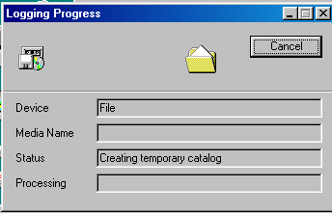
El sistema le debe mostrar la siguiente ventana:

Inmediatamente el programa le mostrará la siguiente ventana:

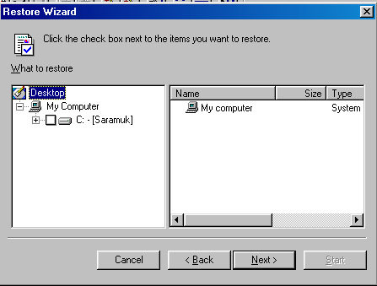
Lleve el ratón a la parte izquierda de la ventana donde está identificado el disco C: (posicione el puntero sobre la letra C:) y haga un doble click con el botón de la izquierda de su ratón.

Usted verá que el disco C: expandirá su contenido para mostrar los FOLDERS donde usted tiene que restaurar.

La siguiente pantalla le muestra la expansión:

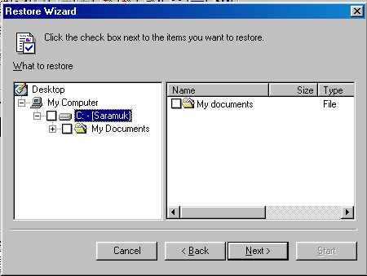
En nuestro ejemplo los documentos que están en el Backup que queremos restaurar originalmente existían en el Folder “My Documents”. Con solo marcar, a mano izquierda de la ventana en el encasillado en blanco, “My Documents”, el proceso de Restaurar la información estará listo para comenzar.

Lleve el puntero del ratón y haga un click sobre el botón de NEXT. De inmediato saldrá la siguiente ventana:

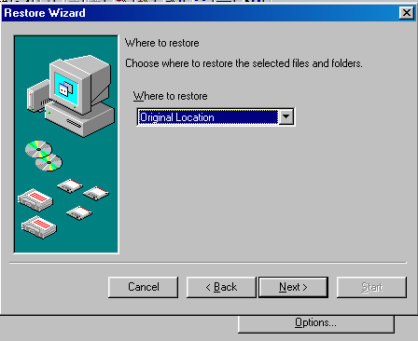
Esta ventana es para confirmar que queremos Restaurar la información a su localización original; en este caso, “My Documents”.

Deslice el puntero del ratón sobre el botón NEXT y haga un click. El sistema le mostrará esta ventana:

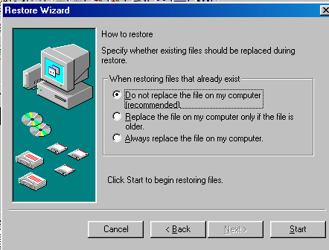

Esta ventana le ofrece tres alternativas:
1 – Do not Replace ……
Esta alternativa no reemplaza los archivos que residen en el disco interno de su PC con los de la copia de resguardo. Se utiliza esta opción para solo Restaurar aquellos archivos que no existen en su PC.
2 – Replace the File….
Esta alternativa reemplaza los archivos que residen en su PC con los archivos de la copia de resguardo con la condición de que el archivo que resida en su PC tenga una fecha más atrasada que la de la copia de resguardo.
3 – Always Replace…..
Esta alternativa reemplazará los archivos en su computadora con los archivos de la copia de resguardo.

En nuestro ejemplo escojeremos la última opción y haremos un click sobre el botón de START para comenzar con el proceso final.

El sistema le presentará una nueva ventana de confirmación:

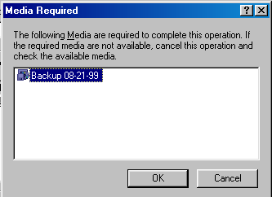

Si usted no ha puesto el primer diskette de su backup en la unidad de lectura del floppy hagalo ahora . Si ya lo hizo solo deslice el puntero del ratón sobre el botón de OK y haga un click.

Esta ventana le indica que el proceso de Restauración se está realizando.

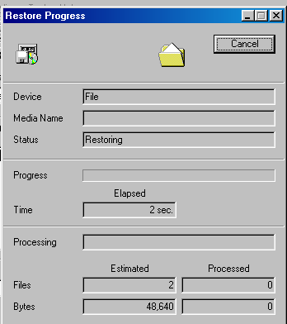

Esta ventana debe salir en pantalla al terminar el proceso de Restauración:

